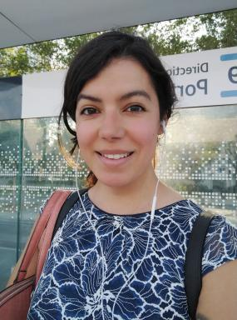 Eva-Rosa Ferrand Verdejo ATER à CY Cergy Paris

Identifiants chercheurs

- IdHAL :
eva-rosa-ferrand-verdejo

Présentation

Eva-Rosa Ferrand Verdejo est docteure en études hispaniques (CY Cergy Paris Université) et en études cinématographiques (University of Warwick, Royaume Uni), spécialiste du cinéma chilien contemporain. Elle a récemment soutenu sa thèse, intitulée “The aesthetics of trauma: young Chilean filmmaking and the memory of the dictatorship”. Elle est actuellement ATER à CY Cergy Paris Université et, en tant que chercheuse, est rattachée à l’UMR 9022 Héritages : culture/s, Patrimoine/s, Création/s à la même université. Elle est co-autrice de l’ouvrage Guzmán. El Botón de Nácar, paru aux éditions Atlande en 2020.

Publications

Ouvrages (1)

El botón de nácar de Patricio Guzmán
Magali Kabous,Ignacio del Valle-Dávila,Eva-Rosa Ferrand Verdejo
Atlande. pp.336, 2020, 9782350307022
Ouvrages
hal-04849373v1

